Firma:
 |  | Betriebsanweisung |  | Nr.
Arbeitsbereich: |  |  | Arbeitsplatz:
Verantwortlich: |  |  | Tätigkeit: |  | Stand:
 |  | Unterschrift

1. Anwendungsbereich
 | Diese Betriebsanweisung gilt für Wartungs- und Instandsetzungs-arbeiten im Bereich von Mobilfunk-Sendeanlagen. Sie gilt auch für Standorte, die mit Betreibern anderer Funkdienste (z.B. Mobilfunkbetreiber, Rundfunk- und Fernsehsender) gemeinsam genutzt werden.
2. Gefahren für Mensch und Umwelt
- Der Aufenthalt in der Nähe von Sendeanlagen ist nur befugten und unterwiesenen Personen erlaubt.
- Bei Unterschreitung der erforderlichen Sicherheitsabstände zu den Sendeantennen oder bei Überschreitung der zulässigen Aufenthaltsdauer im Gefahrenbereich sowie im Bereich der erhöhten Exposition, können Gesundheitsgefährdungen nicht ausgeschlossen werden.
3. Schutzmaßnahmen und Verhaltensregeln
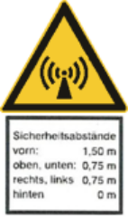 | Aufenthalt Im Bereich von Mobilfunkantennen  Folgende Richtwerte sind zur Vermeidung von Gefährdungen durch elektromagnetische Felder einzuhalten:  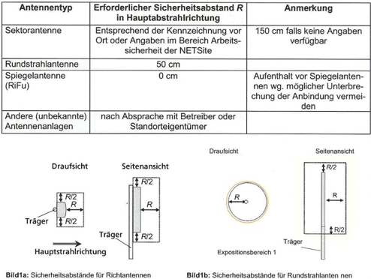  Aus dem Sicherheitsabstand R in Hauptstrahlrichtung ergeben sich aufgrund der Richtstrahlcharakteristik von Mobilfunkantennen die Sicherheitsabstände in andere Richtungen gemäß Bild 1a.  Bei Rundstrahlantennen gilt der Sicherheitsabstand gleichmäßig um die Antenne Bild 1b. Können die genannten Sicherheitsabstände nicht eingehalten werden, ist. für die Dauer der Arbeiten, die der Antenne zugeführte Leistung entsprechend zu reduzieren oder der betroffene Sektor abzuschalten.  Wenn die Sicherheitsabstände nicht bekannt sind und ein Abschalten durch den Betreiber nicht möglich ist. ist für die zu betretenden Bereiche durch Messung der elektrischen Feldstärken zu überprüfen, ob die Grenzwerte für Expositionsbereich 1 gemäß der Berufsgenossenschaftlichen Vorschrift „Elektromagnetische Felder" (BGV B11), entsprechend DINA/DE 0848, Teil 3, eingehalten werden. Der Zugang ist verboten, wenn die Grenzwerte überschritten werden.  Die maximale Aufenthaltsdauer im Nahbereich der Antenne (Expositionsbereich 1) beträgt, soweit nicht anders angegeben. 8 Stunden pro Tag.  Weiterhin sind vom Standorteigentümer festgelegte Sicherheitsmaßnahmen für den Zugang und Aufenthalt auf Sendetürmen/-masten einzuhalten.  Kennzeichnung von Antennen  Die Sicherheitsabstände sind grundsätzlich mit dem Zeichen und dem Zusatzschild für die Abstände gekennzeichnet. Die Kennzeichnung muss zwingend so angebracht werden, dass sie bereits außerhalb des Sicherheitsabstandes gelesen werden kann.  Ausnahmen:  - Die Kennzeichnung kann entfallen, falls der Abstand 0.50 m beträgt.  - Die Kennzeichnung kann entfallen falls der Zugang zum Expositionsbereich 1 nur mittels technischer Hilfsmittel (z.B. Gerüst. Hubsteiger) möglich ist.  - Bei parallel nebeneinander montierten Antennen gleicher Hauptsenderichtung beträgt der Sicherheitsabstand 1.5 m in Hauptsenderichtung.  Mitarbeiter mit aktiven Körperhilfen  Mitarbeiter mit aktiven Körperhilfen (z.B. Herzschrittmacher, Insulinpumpe) müssen ihren Vorgesetzten informieren, damit entsprechende Schutzmaßnahmen ergriffen werden können.
4. Verhalten bei Unfällen; Erste Hilfe
 | - Verletzte aus Gefahrenbereich bringen.  - Notruf absetzen mit Angabe von:  Wo ist es passiert  Was ist passiert  Wie viele Verletzte  Welche Verletzungen  Warten auf Rückfragen  - Vorgesetzten informieren, gegebenenfalls Unfallanzeige ausfüllen. | Notruf :112 | 
5. Unterweisung / Folgen der Nichtbeachtung
 | Mitarbeiter, die bei der Durchführung von Arbeiten an oder in der Nähe von Sendeanlagen in den Wirkungsbereich elektromagnetischer Felder gelangen können, sind vor der ersten Arbeitsaufnahme und danach in regelmäßigen Abständen, mindestens jedoch jährlich über die auftretenden Gefährdungen durch den Vorgesetzten zu unterweisen. Verstöße gegen diese Betriebsanweisung können zu arbeitsrechtlichen Konsequenzen führen.

